**HỘI ĐỒNG ĐỘI HUYỆN CƯ JUT ĐỘI TNTP HỒ CHÍ MINH**

**LIÊN ĐỘI TRƯỜNG THCS NGUYỄN TẤT THÀNH**

**BÀI TUYÊN TRUYỀN:**

**BÌNH ĐẲNG GIỚI TÍNH VÀ PHÒNG, CHỐNG BẠO LỰC.**

Mục đích tuyên truyền về bình đẳng giới nhằm góp phần làm chuyển biến nhận thức và hành vi của cộng đồng dân cư về giới và bình đẳng giới trong quan hệ đối xử giữa nam và nữ, trong thực hiện kế hoạch hoá gia đình, trong lựa chọn sinh con theo giới tính, về vị thế của phụ nữ trong gia đình và ngoài xã hội. Góp phần vào việc thay đổi nhận thức của phụ nữ theo hướng tiến bộ về vị trí, vai trò của họ và giúp họ khẳng định được bản thân mình trong xã hội. Các tấm gương tiêu biểu của giới nữ ở nhiều độ tuổi, trình độ học vấn, chuyên môn, lĩnh vực hoạt động khác nhau là minh chứng sáng rõ cho vấn đề nêu trên.

Bình đẳng giới là việc nam, nữ có vị trí, vai trò ngang nhau, được tạo điều kiện và cơ hội phát huy năng lực của mình cho sự phát triển của cộng đồng, của gia đình và thụ hưởng như nhau về thành quả của sự phát triển đó. Bình đẳng giới là bình đẳng về pháp luật, về cơ hội và các thành quả tạo ra, bao gồm bình đẳng trong việc quyết định các vấn đề liên quan đến bản thân, gia đình và xã hội.

Bình đẳng giới trong gia đình có ý nghĩa quan trọng trong mọi thời đại, đặc biệt là trong điều kiện hiện đại hóa, công nghiệp hóa hiện nay. Bình đẳng giới trong gia đình là môi trường lành mạnh để con người, đặc biệt là trẻ em được đối xử bình đẳng, được giáo dục về quyền bình đẳng, được hành động bình đẳng; là tiền đề quan trọng cho sự thành công trong việc chăm sóc, nuôi dưỡng, giáo dục trẻ em; góp phần tăng chất lượng cuộc sống của các thành viên gia đình, góp phần tăng trưởng kinh tế đất nước; góp phần giải phóng phụ nữ và góp phần xây dựng thể chế gia đình bền vững.  
         Trong những năm qua, Đảng và nhà nước ta đã không ngừng hoàn thiện khung luật pháp, chính sách về quyền bình đẳng trên lĩnh vực bình đẳng giới như: Luật hôn nhân và gia đình, Luật bình đẳng giới, Luật phòng chống bạo lực gia đình…mà trọng tâm là Luật bình đẳng giới và thông qua các công ước quốc tế như công ước về xoá bỏ mọi hình thức phân biệt đối xử với phụ nữ, công ước Liên hiệp quốc về quyền trẻ em… nhờ đó mà phụ nữ và trẻ em đều được bảo vệ.



Tuy nhiên, định kiến giới và tư tưởng trọng nam khinh nữ vẫn còn tồn tại khá phổ biến ở trong gia đình và một bộ phận dân cư trong xã hội. Trên thực tế, thời gian làm việc của phụ nữ trong gia đình thường dài hơn nam giới, nam giới vẫn được coi là trụ cột gia đình, có quyền quyết định các vấn đề lớn và là người đại diện ngoài cộng đồng. Còn các công việc nội trợ, chăm sóc các thành viên trong gia đình thường được coi là “thiên chức” của phụ nữ.

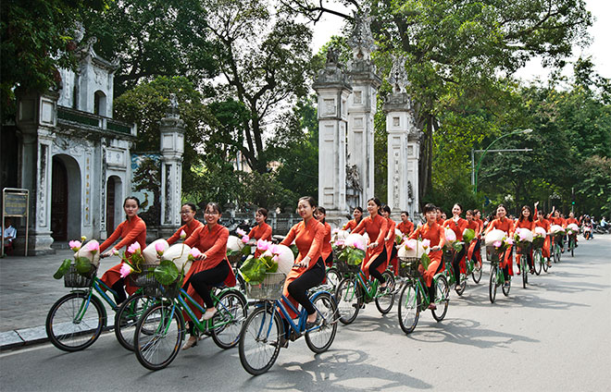

Hiện tượng bất bình đẳng vẫn phổ biến ở vùng cao, vùng sâu, vùng xa, vùng đồng bào dân tộc phụ nữ là lao động chính song lại không có tiếng nói trong gia đình. Những người đàn ông thường giành thời gian cho việc làng, việc nước, họ hàng, rồi rượu chè, các tệ nạn xã hội… nên gánh nặng gia đình cũng như cường độ lao động và sự vất vả đều dồn lên đôi vai người phụ nữ.

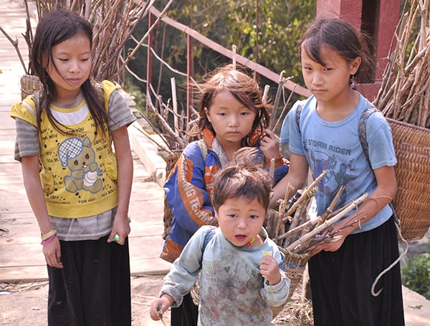

Nguyên nhân trên do một bộ phận xã hội hiểu không đúng về bình đẳng và bình đẳng giới, còn quan niệm cho rằng bình đẳng giới là ưu tiên cho phụ nữ và việc thực hiện bình đẳng giới là trách nhiệm của Uỷ ban quốc gia vì sự tiến bộ của phụ nữ và của Hội phụ nữ VN. Nhận thức mang tính định kiến giới còn tồn tại trong xã hội, nhất là lãnh đạo, cán bộ, công chức và nam giới…

Để đẩy mạnh việc thực hiện bình đẳng trong các gia đình: “**Tháng hành động vì bình đẳng giới và phòng, chống bạo lực năm 2020” có**chủ đề: “***Chung tay xóa bỏ bạo lực đối với phụ nữ và trẻ em gái***”

Qua chủ đề này Liên đội xin gửi tới các thầy cô giáo và các em đội viên những thông điệp tuyên truyền sau:

*1. Hướng ứng Tháng hành động vì bình đẳng giới và phòng, chống bạo lực trên năm 2020.*

*2. Hưởng ứng ngày Quốc tế xóa bỏ bạo lực đối với phụ nữ.*

*3. Phụ nữ và trẻ em gái hãy lên tiếng khi bị bạo lực.*

*4. Cùng chung tay để chấm dứt bạo lực đối với phụ nữ và trẻ em gái.*

*5. Chung tay xây dựng một xã hội không còn bạo lực đối với phụ nữ và trẻ em gái.*

*6. Bình đẳng giới là chìa khóa để xóa bỏ bạo lực đối với phụ nữ và trẻ em gái.*

*7. Hãy lên tiếng khi bạn chứng kiến bạo lực đối với phụ nữ và trẻ em gái.*

*8. Đừng im lặng, hãy chia sẻ khi bạn là nạn nhân của bạo lực đối với phụ nữ và trẻ em gái.*

*9. Bạo lực với phụ nữ và trẻ em gái là vi phạm pháp luật.*

*10. Quyền của phụ nữ là quyền con người.*

*11. Hãy hành động để chấm dứt ngay bạo lực đối với phụ nữ và trẻ em gái.*